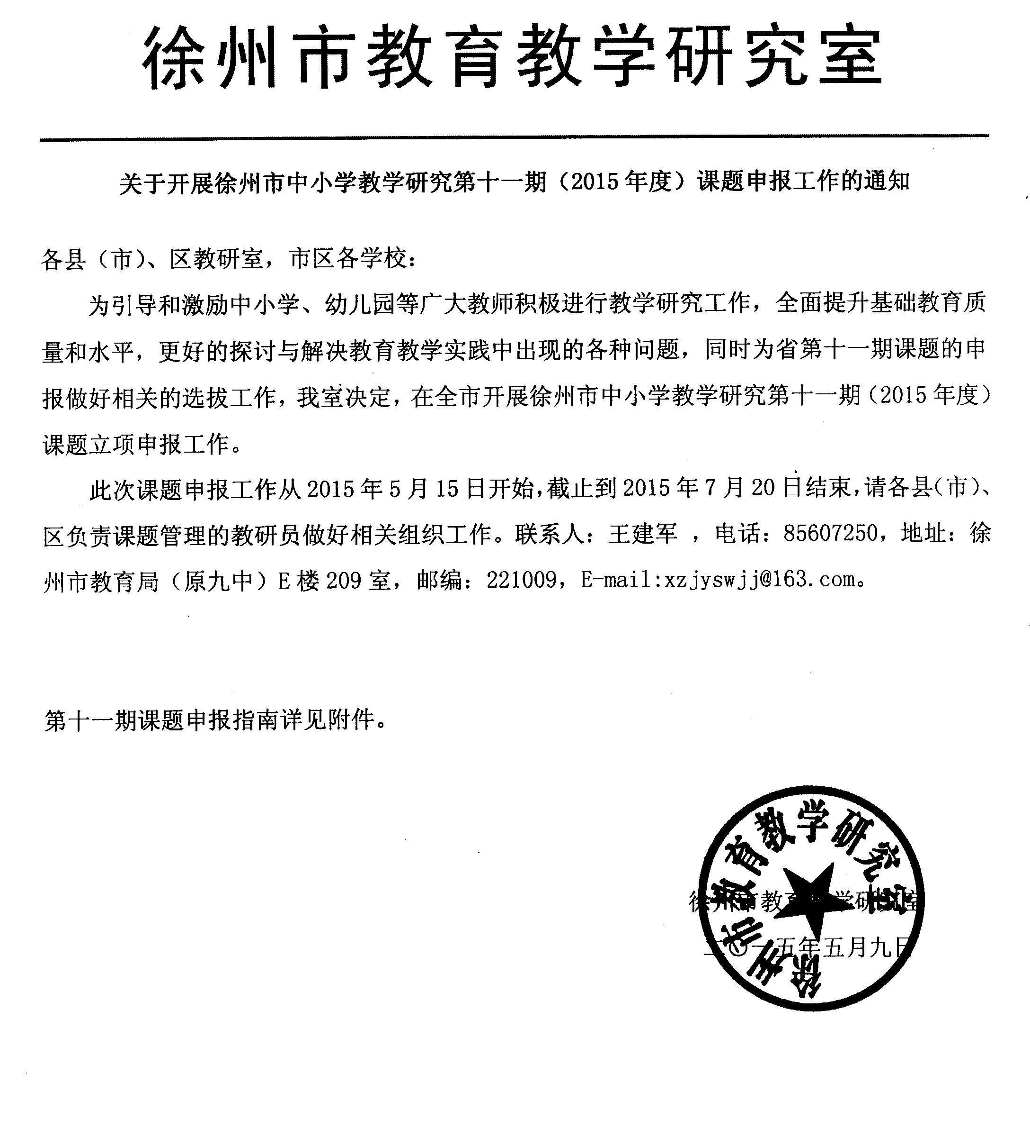

附件：
徐州市中小学教学研究第十一期（2015年度）课题指南
一、 课题简介
徐州市中小学教学研究课题由徐州市中小学教学研究室于1995年开始设立，该系列课题更强调实践性和应用性，主要面向全市的幼儿园、中小学等领域的一线教师。课题研究周期一般为2-3年，每两年申报一次。自2015年起，徐州市中小学教学研究课题已经开始了第十一期课题的申报工作。
二、课题申报资格
1、徐州市中小学教学研究课题的申报对象为本市普通中小学校、特殊教育学校、幼儿园、教师进修学校、师范院校以及教科研部门的集体或个人。
2、课题负责人原则上应具有小学高级及以上专业技术职称，否则，须由两名具有小学高级以上职称的研究人员书面推荐。未完成江苏省第九期和徐州市第九期教学研究课题结题工作的学校与个人不得参与此次申报；正在进行省第十期和市第十期课题研究的个人也不要参与此次申报。
三、申报程序
1、课题申报者在预备研究的基础上选题，并填写《课题申报、评审书》及《课题评审书活页》，电子稿（用课题名称命名）和文字稿（一式4份）报送至县（市）、区教育局教研室初审。
2、县（市）、区教科研部门初审后，将通过初审的课题评审书及活页的电子稿和文字稿（一式3份）报送至市教育局教研室。市教研室组织专家对全市申报的课题进行评审，筛选出一定数量的课题立项为市级课题。
3. 请课题申报者及各县（市、区）教研室教管人员到市教研室网站http://jys.xze.cn 首页上 “课题研究”中下载相关表格，按照统一格式填写。
4、省属市管师范院校、教师进修学校、市直管学校的申报材料可直接报送到徐州市教研室参加初审。
5、2015年江苏省第十一期课题的申报将从市级课题中择优推荐，不再单独申报。
四、申报时间
申报工作从2015年5月10日开始，2015年7月20日截止，逾期将不予受理。请各县（市）、区教研室抓紧时间，认真组织好课题申报工作，切实提高申报课题的质量。
五、各县（市、区）报送市教研室的课题数量，不超过30项。各区报送市教研室的课题数量，不超过15项。
六、课题类别及管理方式
1、对于立项课题，课题所在单位及上级教育管理部门应在人力、物力、财力上给予必要的支持，保证课题研究的正常进行，提高课题研究质量。
2、课题主持人的培训工作、课题的开题论证、中期评估检查和结题验收等课题管理工作，由市教研室组织进行。立项课题的相关管理工作主要由各县（市）、区教研室负责。
3、各课题申报单位要规范课题的日常管理，强化课题的评审、中期检查评估、验收等工作，加强对课题的过程管理，杜绝“两头紧，中间松”的现象，扎扎实实地将课题研究落到实处，做到通过课题研究促进教学的发展，促进学生、教师和学校的发展。
4、本期课题的研究周期一般为2-3年，即2016年—2018年。
5、第十一期课题的具体管理办法将与课题评审结果一并公布。
七、选题参考
选题参考仅仅列出供研究者参考的课题研究领域，选题者可以选择某一课题领域的某一个方面或某个切入点进行研究，尽可能地将研究课题进一步具体化，也可以自己选题进行课题研究。
1、基础教育研究
“学讲计划”教学方式的研究；苏派教育教学理论与实践研究；基础教育课程基地建设研究；义务教育优质均衡发展保障机制研究；义务教育内涵发展研究；义务教育均衡发展标准研究；民办教育发展的理论与实践研究；教育中介组织机制及监管研究；基础教育高位均衡发展目标与对策研究；教育质量标准体系的建立及监控评估体系研究；学生综合素质评价体系研究；学科教学评价体系的研究；学生创新精神、创新能力培养研究；拔尖学生、优异学生特殊培养机制研究；国内外基础教育比较研究；高效课堂的理论与实践研究；教学方式与学习方式变革的研究；学生生存与适应社会发展能力研究；中小学国学教育研究；中小学生出国留学现象研究；小班化教学研究；流动就业人口随迁子女受教育保障机制研究；惩罚教育研究；学生校内学习与校外过重课业辅导问题研究；义务教育阶段优质教育资源开发与缓解择校压力问题研究；中小学生学习力提升研究；个性化作业设计研究；阅读、记忆、思维的研究。
2、学校教育质量监控与评价体系的构建
教育质量监控与评价的理论基础和历史研究；素质教育质量观下教学质量的基本内涵；教育质量监控的系统构架研究；学校教育质量监控与评价工具的开发研究；教学过程管理与教学评价机制优化研究；区域教学质量监测的制度保障与专业支持。
3、学校管理与特色学校建设研究
学校发展规划与品牌建设研究；学校教学和教研组织管理创新研究；学校内部管理制度改革与实践研究；“和谐”校园文化建设的研究；校务信息管理平台的架构与实践；学校课程规划与课程管理研究；现代学校管理思想、管理制度与管理模式的研究；学校管理队伍专业化建设的研究；选修制、学分制的研究；地域文化或学校历史文化对学校特色的影响；国内外关于学校特色、学校品牌建设的研究现状；校长与学校特色文化创建；教师文化与学校发展研究；校园特色文化建设研究；学校特色发展与地方文化建设影响力研究；百年老校教育渊源与文化传承研究；中小学基层党建工作研究；共青团、少先队时代特色与活动创新研究；学生主体教育研究；中小学国际交流与合作办学研究；新媒体下学校宣传工作研究；幼儿园、中小学安全防范工作机制研究；中小学、幼儿园集团化办学管理模式研究；现代学校制度研究；校长领导力研究。
4、新课程改革实验推进相关问题研究
新课程学生学习方式创新的研究；教师课堂教学的组织与教学创新；新课程下的学校教学管理改革；学校课程建设与学校文化创建；校本教研制度的创新与实效性研究；课堂教学微型问题的研究；信息技术条件下的课堂有效教学研究；校本课程开发的研究；研究性学习、综合实践活动课程的研究；学校课程资源开发利用的研究；新课程课堂教学实践中存在的问题研究；提高课堂教学有效性的策略、方法研究；课堂有效教学设计、实施、反思研究；学生学习策略的优化与指导的研究。建设教育强省框架下的地方课程标准和教材研究；江苏特色优质教材和精品课程资源开发研究；中小学校本课程开发与实践研究；初中综合课程体系建设研究；高中选修课程体系建设研究；基于网络环境下的课堂教学研究；现代信息技术条件下课程教材的研究；开放性教学研修的研究；中小学生社会实践教育研究；中小学生信息素养培育研究；义务教育阶段课程方案和学科课程标准实施研究。
5、学校与社区教育文化共建的实践研究
学校、家庭、社区一体化教育机制优化研究；社区与学校共同开发利用教育资源的经验研究；社区文化在学校教育中渗透；学校参与社区文化建设的经验研究；中小学课外教育活动社区化的深化研究。
6、教育信息技术研究
信息技术条件下教学方式与学习方式变革的研究；现代远程教育的研究；网络课程开发的研究；数字化校园建设的研究；教育教学资源库的开发与应用研究；构建区域性中小学网络课程的行动研究；利用校园网进行教学的模式、管理的研究；教师信息素养现状调查与教育技术能力建设研究。
7、师资队伍建设研究
教师道德水平与心理状况的研究；教师专业发展与创新能力培养研究；名、特、优教师学术思想、教学艺术和成长规律的研究等；提高教师科学素养与人文素养的研究；提高教师领导力的研究；促进教师教育教学研究能力的研究；课改后教师工作状况的调查与比较研究；班主任专业化发展研究；促进中青年教师成长有效策略研究；促进新教师成长方式的探索与实践；农村教师校本培训方式及效果研究；学校教研组专业自主建设研究；发挥名优、骨干教师引领性、示范性效应的策略研究；名优、骨干教师后续发展动机与促进机制研究；教师课堂教学行为的评价及反思研究；江苏人民教育家”培养模式研究；名师、名校长培养途径研究；省级学科带头人标准的研究；新时期教师职业道德标准与能力标准的研究；教师教学质量标准研究；教师培训质量保证体系研究；教研员专业发展研究；班主任工作研究；区域教师流动与教育均衡发展研究；校长、园长专业化成长及培养机制研究；绩效工资背景下民办学校教师绩效评价及待遇问题研究；农村义务教育学校教师特设岗位研究。
8、德育与学生发展
中华传统文化与德育的研究；贴近生活、贴近实际的德育方法创新研究；网络文化与学校德育工作有效整合的研究；学生职业生涯规划与学生发展的研究；学生学习风格与个性发展的研究；学科德育的实施对策研究；德育课程实效性与创新性研究；共青团、少先队工作创新的探索与研究；新课程理念下班级管理策略研究；文化多元化与中小学生道德选择能力培养的研究；学生团体与中小学生自主管理的研究；学生综合素质发展状况的调查研究；学生闲暇活动设计与教育管理研究；离异家庭学生的心理问题分析及教育对策研究；不同阶段学生心理健康教育的方式与实施途径研究；中小学课程德育研究；学生生命教育研究；留守儿童情感教育研究；中小幼德育体系衔接研究；心理健康教育与学科教学融合和渗透研究；学科教学的德育渗透研究；国防教育与学科融合性研究；中小学生抗挫心理训练研究；新时期学生价值观标准研究；学生厌学心理教育与疏导研究；网络环境下学生文明素养研究；学生网络迷恋心理疏导及行为矫治研究。
9、体艺卫等综合教育
“开发利用民间音乐文化教育资源的研究；促进学生审美情趣和审美能力发展的艺术课教学研究；学校艺术特长生培养的研究；学校开发和利用美育资源的研究；校园文化建设与学生审美素质的研究；艺术课程教学评价方式的研究；学校体育课有效教学策略研究； “阳光体育”理论与实践的研究；《国家学生体质健康标准》的实践性研究；体育“大课间”活动的模式及实效性研究；学校体育场馆向社会开放的实践性研究；体质健康促进行动计划的理论与实践研究；农村体育场地塑胶化工程的推进与实施的研究；体育、艺术教师职业标准的研究；有效增强学生体质健康研究；高雅艺术进校园的实践性研究；戏剧进课堂的实践性研究；体育艺术2+1工程的理论和实践研究；中小学生营养及健康状况调查研究；中小学体育卫生与艺术师资培养与培训研究；学生疾病防控及其应急救治体制研究；学生健康管理的理论与实践研究；学生艺术素养培育研究；中小学生自我保护意识的培养研究。
10、学前教育、特殊教育
农村幼儿园的建设与管理研究；3-6岁儿童学习与发展研究；家庭教育中的亲子和谐互动研究；幼儿园开展安全教育活动的研究与实验；幼儿园校园文化建设的研究；幼儿园课程、游戏、教育过程及其整合研究；幼儿教育社区、家庭教育资源利用研究；园本教研制度与教研方式有效性研究；旧城改造和新区建设配套幼儿园建设模式研究；幼儿良好习惯培养的研究；幼儿自主休闲活动指导的研究；幼儿情绪与行为问题的成因与干预的研究；全纳教育理念下特殊儿童教育对策研究；残疾学生早期融合教育研究；残疾儿童少年随班就读研究；特殊儿童随班就读的质量保障与评价研究；特殊教育学校课程教学研究；“入园难、入园贵”问题探讨与对策研究；学前教育质量评估研究；幼儿园游戏教学研究；幼儿园办学成本及经费供给保障机制研究；幼小衔接教育研究；幼儿园课程开发研究；学前教育办园体制与机制研究。

